Le Chesnay le 15 octobre 2010

M. Robert Nahmani

Cher Monsieur,

Nous représentons un Industriel Français de la pharmacie qui, pour des raisons de réorientation stratégique de ses activités souhaite vendre un des ses produits.
La fiche signalétique de ce produit est la suivante :

Secteur : Compléments Alimentaires.

Segment : Stress et sédatifs, 4 millions d’unités/an.

Marque : descriptive, en exploitation depuis 2002 – était notamment en exploitation au 31/12/2004, ce qui présente un intérêt majeur au plan de la réglementation actuelle.

Etude Clinique : conséquente et probante.

CA actuel : 30 à 50.000 Euros/an.

Canal de distribution : pharmacies et parapharmacies.

Historique :
Ce produit, lancé en 2002 a atteint un CA de plus de 500.000 Euros. Par la suite, la promotion a été abandonnée, aussi bien en matière de présentation aux points de vente qu’en matière de soutien marketing-consommateur.

Intérêt :
Ce produit intéressera un opérateur soucieux de « bâtir » une marque grand public au sein d’un des segments les plus importants du Complément alimentaire, en la fondant sur une étude clinique de qualité et un « règlementaire » favorable.

Si vous souhaitez approfondir votre approche de cette opportunité, merci de nous retourner l’accord de confidentialité ci-joint. Nous restons à votre écoute, n’hésitez pas à nous contacter :

Jean Saint-Cricq : jean.saint-cricq@wanadoo.fr, tél. : 06 07 98 09 29.
Evelyne Revellat : erevellat@arkanissim.fr, tél. : 06 60 47 71 64.

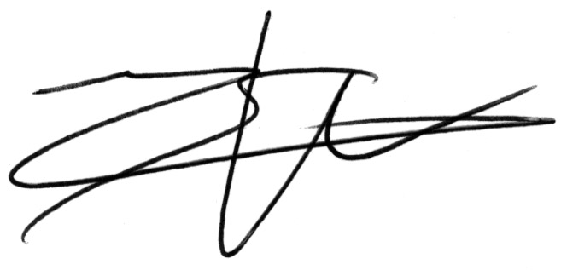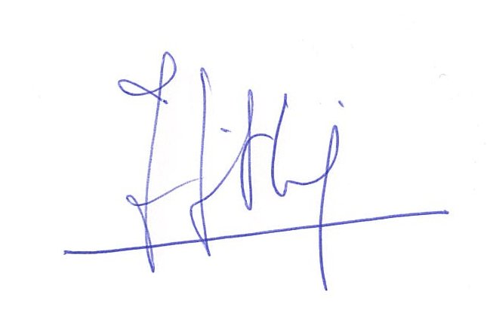

Evelyne Revellat Jean Saint-Cricq
Associée Associé - Gérant

